Министерство образования Республики Беларусь

Белорусский государственный университет информатики и

радиоэлектроники

**кафедра РЭС**

**РЕФЕРАТ**

**на тему:**

**«****Критерии исключения выбросов ПКГ при статистической обработке результатов испытаний РЭСИ»**

**МИНСК, 2008**

Важным вопросом обработки результатов испытаний является выбор метода обработки экспериментальных данных. Высокая стоимость испытаний диктует выбор такого метода обработки, который позволяет оперировать малыми выборками.

Метод должен предусматривать проведение вычислений на ЭВМ. Поскольку в основном данные результатов испытаний ЭС являются случайными величинами, их обработку осуществляют статистическим методом.

При этом можно ограничиться вычислением только основных параметров случайной величины — ее среднего значения (или математического ожидания), дисперсии и доверительных интервалов, которые полностью характеризуют случайную величину.

При статистической обработке результатов испытаний необходимо своевременно оценить ошибку измерения и исключить значения ПКГ, содержащие ее, из дальнейшего рассмотрения.

При этом иногда наблюдают резко выделяющиеся значения величин (выбросы), которые могут быть обусловлены изменением климатических условий в момент измерений, погрешностью измерительных приборов, ошибками при снятии характеристик вследствие неумелого или небрежного обращения с аппаратурой и др.

Резко выделяющиеся значения могут квалифицироваться как ошибки эксперимента. В этом случае они не должны учитываться при обработке результатов испытаний.

С другой стороны, отклонениеПКГ одного или скольких изделий в выборке может свидетельствовать о начавшихся в них процессах деградации, которые в дальнейшем приведут к условным отказам.

В этом случае выбросы являются закономерными, обусловлены физическими процессами и их нельзя исключать из дальнейшего рассмотрения при статистической обработке результатов испытаний. Поэтому для принятия того или иного решения проводят тщательный комплексный анализ возможных причин указанных отклонений.

Для такого анализа используют критерии, имеющие как физическую, так и статистическую природу.

При изменении контролируемого параметра по закону Гаусса наиболее часто применяют *критерий Диксона,* согласно которому вычисляют коэффициент Диксона (табл. 1) в зависимости от числа изделий в выборке и от того, какое экстремальное значение проверяют наибольшее или наименьшее.

Полученное по приведенным в табл. 1 формулам значение коэффициента Диксона сравнивают с табличным значением (см. табл.П6), учитывающим экстремальное значение ПКГ при заданной достоверности *Р*.*

Таблица 1. Формулы для расчета коэффициента Диксона при различных объемах выборок и наличии одного одностороннего экстремального (максимального или минимального) значения ПКГ

|  |  |  |
| --- | --- | --- |
| Число n изделий в выборке | Коэффициент Диксона для экстремального значения ПКГ | |
| наименьшего | наибольшего |
| 3-7 |  |  |
| 8-10 |  |  |
| 11-13 |  |  |
| 14-30 |  |  |
| Примечание: x1, x2, … xn – текущие значения ПКГ | | |

Если коэффициент Диксона табл. 1 окажется меньше его значения из табл. П.6, то экстремальное значение ПКГ является не случайным,

а носит закономерный характер.

При наличии одновременно наименьшего и наибольшею экстремальных значении ПКГ (двусторонних выбросов) считают, что экстремальное значение одно. При двух (и более) односторонних экстремальных значениях коэффициент Диксона для наименьшего и наибольшего экстремальных значений ПКГ при числе изделий *п* в выборке, равном. 3—10, подсчитывают соответственно по формулам

,



Таким образом, использование соответствующего коэффициента зависит не только от объема выборки, но и от числа «подозрительных» односторонних выбросов ПКГ. Поэтому выбирать рассчитываемый коэффициент следует из таблицы 2

Таблица 2. Коэффициенты Диксона при произвольном числе односторонних экстремальных значений ПКГ

|  |  |  |
| --- | --- | --- |
| Объем выборки | Число односторонних экстремальных значений | |
| одно | два и более |
| 3-7 |  |  |
| 8-10 |  |  |
| 11-13 |  |  |
| 14-30 |  |  |

Однако на практике распределение случайной величины не всегда подчиняется закону Гаусса или закон ее распределения вообще неизвестен. В этом случае резко выделяющиеся результаты наблюдений исключают при помощи *критерия Ирвина* в такой последовательности. По данным измерений строят ранжированный ряд значений ПКГ и проверяют резко выделяющиеся значения ряда на одном или обоих его краях. Для проверки вычисляют значение критерия Ирвина:

*,* ,



где *Хiэ*- экстремальное значение ПКГ;

*Хiэ*-1 — предыдущее значение этого параметра;



несмещенное выборочное среднее квадратическое отклонение параметра*;*



выборочное среднее значение параметра *X.*

Затем задаются доверительной вероятностью Р* и по имеющемуся значению *п* объема выборки определяют значение *ήтаб* (табл. 3).

Таблица 3. Значения критерия Ирвина *ήтбл* в зависимости от объема *п* выборки и доверительной вероятности *Р\**

|  |  |  |  |  |  |
| --- | --- | --- | --- | --- | --- |
| n | P* | | n | P* | |
| 0,95 | 0,99 | 0,95 | 0,99 |
| 2 | 2,8 | 3,7 | 50 | 1,1 | 1,6 |
| 3 | 2,2 | 2,9 | 100 | 1,0 | 1,5 |
| 10 | 1,5 | 2,0 | 400 | 0,9 | 1,3 |
| 20 | 1,3 | 1,8 | 1000 | 0,8 | 1,2 |
| 30 | 1,2 | 1,7 |  |  |  |

Далее сравнивают расчетное значение *ήрсч* с табличным значением *ήТабл*. Если *ήрсч* окажется больше *ήтбл*, то рассматриваемое значение ПКГ отбрасывают и начинают проверять следующее его экстремальное значение. Проверку продолжают до тех пор, пока не получат *ήрсч < ήтбл*

Тогда все последующие значения ПКГ могут быть использованы для статистической обработки.

Необходимо проверять не только экстремальные значения ряда, но и следующие за ними близлежащие значения ПКГ, причем это необходимо делать даже в том случае, когда крайние значения ряда проходят по одному из приведенных критериев.

Исключение резко выделяющихся результатов наблюдений — весьма ответственная процедура. Неправомерное отбрасывание таких результатов, как и игнорирование их, может исказить результаты наблюдений и привести к неправильным выводам.

Результаты измерений значений ПКГ электронных средств удобно представлять в виде таблиц, содержащих оценку среднего значения, а также оценку дисперсии или среднего квадратического отклонения значения измеряемого ПКГ при первоначальном и каждом последующем его измерении.

Выбор форм и содержания таблиц должен быть направлен на облегчение дальнейшего анализа и зависит от его целей и методов.

**Графические методы представления экспериментальных данных**

Для наглядного представления тенденции изменения значений исследуемых ПКГ применяют графические I коды, не требующие сложных вычислений. Наиболее распространенными графиками, к которым прибегают при испытаниях ЭС, являются полигоны, гистограммы, кумуляты, огивы и поля корреляции. *Полигоны* (рисунок 1) служат как правило, для изображения дискретных значений ПКГ, но могут применяться и для непрерывных (интервальный) изменений параметра. В этом случаеординаты, пропорциональные частотам интервалов восставляют перпендикулярно оси абсцисс в точках соответствующих серединам данных интервалов.

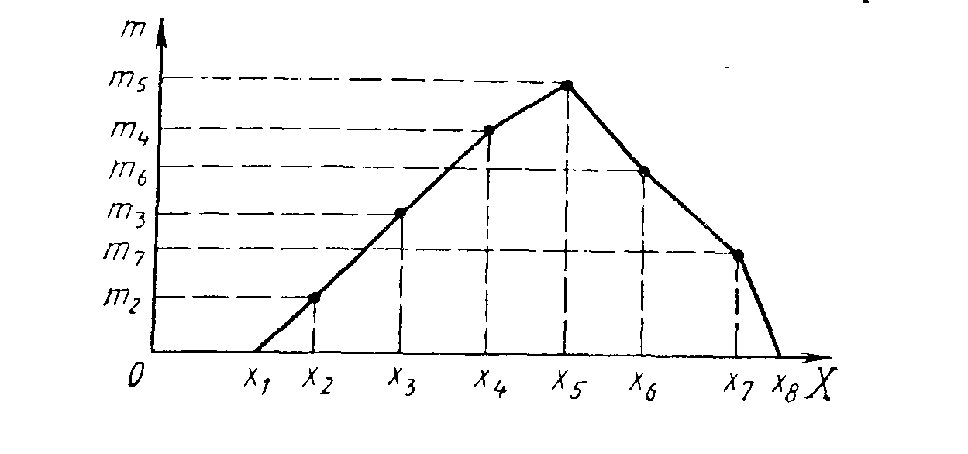

Рис.1 Полигон распределения параметра X

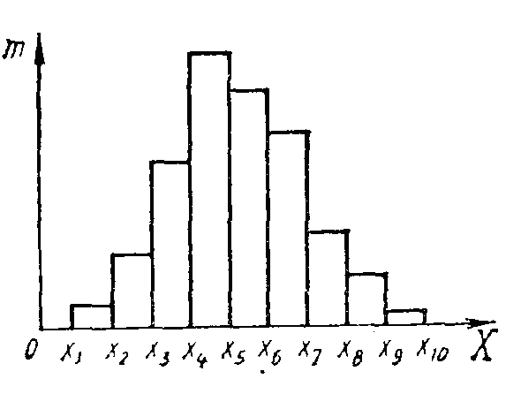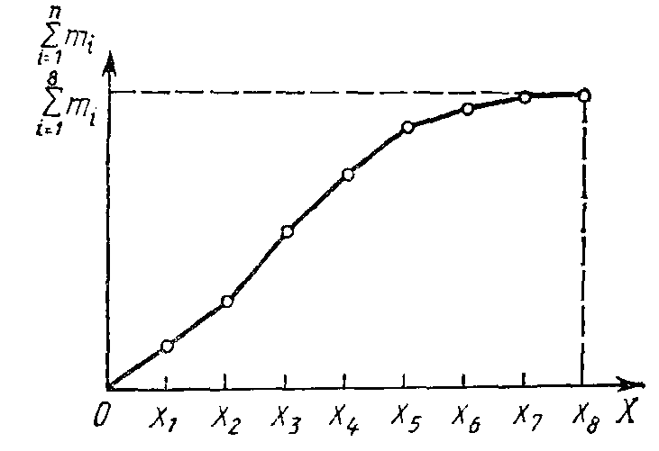

Рис. 2 Гистограмма рас- Рис. 3 Кумулятивная (итерг-пределения праметра *X* ральная) кривая распределения параметра *X*

Координат соединяют прямыми линиями. Для замыкания полученной кривой крайние ординаты соединяют с такими близлежащими серединами интервалов, в которых частоты равны нулю. *Гистограмма распределения* (рис. 2) служит обычно для отображения интервального изменения ПКГ.

Для получения гистограммы на интервалах, отложенных по оси абсцисс, строят прямоугольники, высоты которых пропорциональны частотам интервалов. *Кумулятивная кривая* (рис. 3) применяется для изображения экспериментальных значений ПКГ с накопленными частотами в прямоугольной системе координат.

Часто кумуляту называют интегральной кривой Для ее строения составляют упорядоченный дискретный ряд значений ПКГ с накопленными частотами. Накоплен частота каждого значения параметра получается суммированием всех частот предшествующих его значений *Огива* строится аналогично кумуляте с той лишь разницей, что на ось абсцисс наносят накопленные частоты а на ось ординат – значения параметра.

Если лист бумаги, на котором изображена кумулята, повернуть на 90° и посмотреть на него с обратной стороны на свет, то можно увидеть огиву.

Для наглядности иногда удобно наносить значения ПКГ непосредственно на *поле корреляции* (рис. 4). Для построения поля корреляции по оси абсцисс откладывают начальные значения исследуемого параметра изделий (например, измеренные перед постановкой на испытание значения статического коэффициента усиления по току однотипных транзисторов), а по оси ординат значения этого параметра для тех же самых изделий (тех же транзисторов) через некоторый интервал времени t их испытания под нагрузкой. Тогда значение параметра каждого изделия (транзистора) до и после испытания на срок службы обозначают точкой в системе рассматриваемых координат. Следовательно, вся партия изделий (транзисторов), прошедших испытание под нагрузкой, отображается разбросанными по координатному полю точками. Совокупность этих точек и образует поле корреляции.

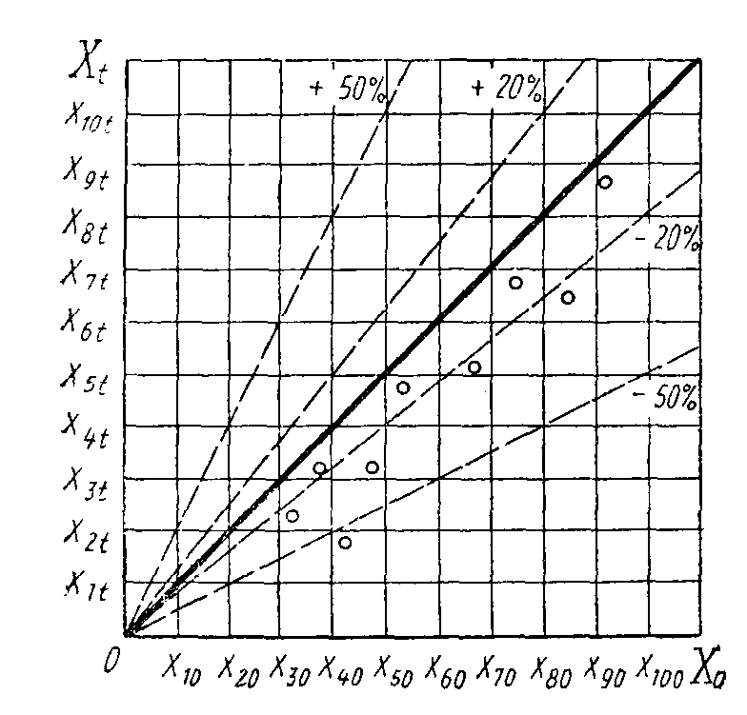

Рис. 4. Поле корреляции

Если значения контролируемых параметров после испытания изделий не изменились, то все точки располагаются на прямой, проведенной из начала координат под углом 45; если же значения параметров уменьшились по сравнению с измеренными значениями перед постановкой изделий на испытание, то точки располагаются ниже указанной прямой; если увеличились, - то выше ее.

Проведя на графике лучи соответствующие, например 20- и 50 %-ному изменению параметра за время испытаний, нетрудно подсчитать число точек (изделий), попавших в сектор между двумя лучами: с изменением параметра до 20 % и от 20 до 50 % от первоначального значения.

**ЛИТЕРАТУРА**

1. Глудкин О.П. Методы и устройства испытания РЭС и ЭВС. – М.: Высш. школа., 2001 – 335 с 2001
2. Испытания радиоэлектронной, электронно-вычислительной аппаратуры и испытательное оборудование/ под ред. А.И.Коробова М.: Радио и связь, 2002 – 272 с.,2002
3. Млицкий В.Д., Беглария В.Х., Дубицкий Л.Г. Испытание аппаратуры и средства измерений на воздействие внешних факторов. М.: Машиностроение, 2003 – 567 с,2003
4. Национальная система сертификации Республики Беларусь. Мн.: Госстандарт, 2007
5. Федоров В., Сергеев Н., Кондрашин А. Контроль и испытания в проектировании и производстве радиоэлектронных средств – Техносфера, 2005. – 504с. ,2005